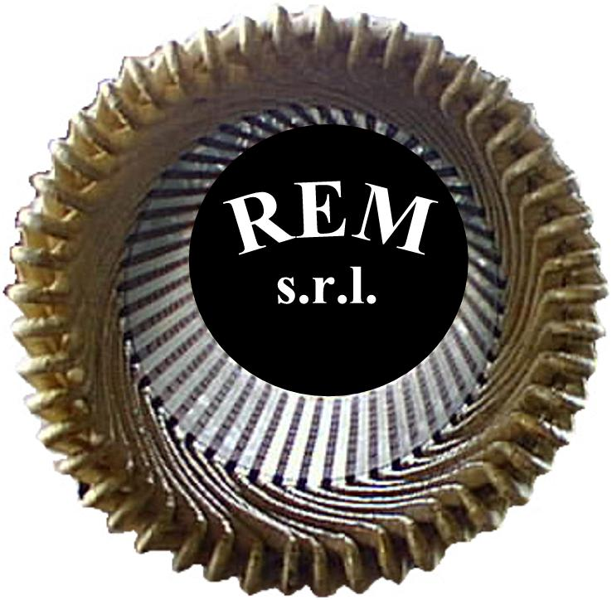
R.E.M. s.r.l.

Via Ferruccia, 12/b – 03010 Patrica (FR)
Tel. 0775 830116 – Fax 0775 839345

CERTIFICATO DI COLLAUDO

QUADRI ELETTRICI PER BASSA TENSIONE – SECONDO LE PROVE INDIVIDUALI PREVISTE DALLA NORMA CEI 17 – 13/1 (IEC 439-1 EN 60439-1)

TIPO DI QUADRO X AS O ANS

Costruttore del quadro

R.E.M. s.r.l.

Collaudo n. 001/07 del 16/07/2007

Ordine n. REM020707 del 02/07/2007

Conferma n. del

Committente Quasar Engineering s.r.l.

Numero di quadri
03

Descrizione del quadro
Quadri di comando e controllo tornio e riscaldatore Fiat Avio

Schema unificare del quadro allegato X SI O NO

Data 16/07/2007

Firma del responsabile

